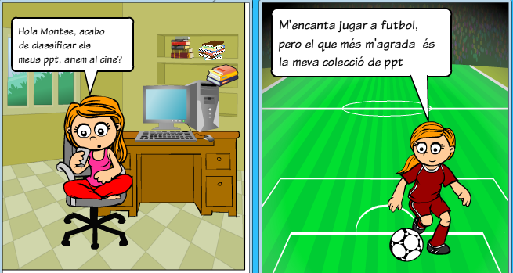

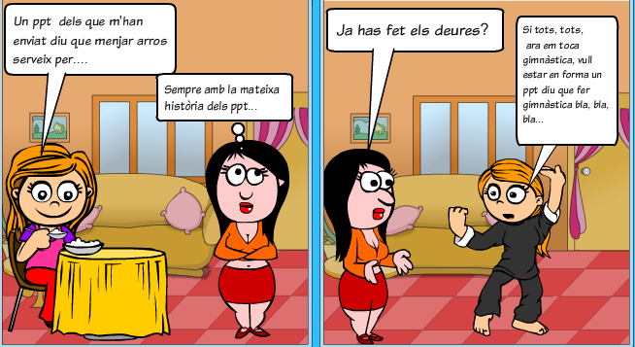

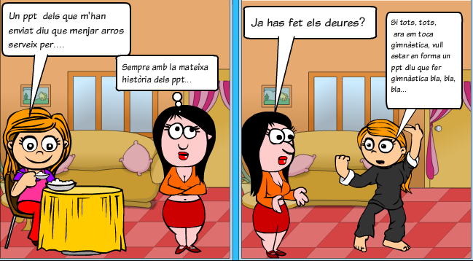

La Virginia era una gran afeccionada a l’ordinador li encantava passar-se hores i hores davant la petita pantalla. De totes maneres la Virginia sabia molt bé que hi ha moltes més coses per a fer en aquesta vida com ara passejar amb els amics i amigues, xerrar amb els seus pares, anar a la platja i a la muntanya, escoltar bona música sense fer res més, i també dedicar bones estones als estudis ja que tenia molt i molt clar que una bona preparació és fonamental per a tots.

Una de les coses que més li agradava a la Virginia era la gran varietat de ppt que li enviaven els seus amics i amigues. Els guardava i classificava al seu ordinador: plantes i flors, paisatges màgics, amistat, amor, divertits, tristos, salut i medicina... passava algunes estones classificant-los i també mirant-los i remirant-los, era una de les coses que més li agradava.

En tenia en tots el idiomes, català, castellà, francès, anglès, italià i fins i tot en japonès i xinès, potser en tenia més de 1000.

Una de les coses que més la sorprenia era que molts d’ells sempre tenien el mateix missatge final: “Envia-ho a tres, quatre, cinc, deu, quinze persones o fins i tot més i en cas que no ho facis pots tenir mala sort o les coses que vols no s’acompliran” va pensar que aquest acabament era una tonteria es resistia a creure que res dolent pogués passar a ningú si no s’enviava el missatge. La Virginia mai havia estat supersticiosa i no creia en aquestes coses.

Una pregunta venia al cap de la Virginia?

Per quin motiu volen que els missatges s’enviïn i no es trenqui la cadena?

Va consultar amb en Toni un noi de 27 anys enginyer industrial i fill d’uns amics dels seus pares. En Toni en sabia molt de tot ja que a tot arreu posava el nas per aprendre cada dia una miqueta més. En Toni li va dir que això era perquè la persona que feia el ppt volia que ho llegissin i ho veiessin quantes més persones millor per tal de fer-ne difusió i per això feia aquesta cadena que si no es trenca en poc temps els missatges arriben a moltíssimes persones. En Toni va dir a la Virginia de fer-ne una prova.

Farem que la primera persona envií 2 missatges i cadascuna d’aquestes dues persones dos i així successivament.

Fes-ho Virginia, a veure que et surt.

La Virginia va fer:

Exercici: I si són 3 enlloc de dos.

Exercici: I si són quatre enlloc de tres?

Exercici: I si són cinc enlloc de quatre?

Ara mira aquest missatge:

**Y este AbrazoToToTe**

**es todito para ti….**

**!!DISFRÚTALO!!**

* **Y envíalo a 10 personas más, incluyendo a la que te lo envió, no rompas la cadena, demuestra que eres un(a) buen(a) amigo(a)**

Exercici:

Fes el càlcul de missatges en aquest cas.

En moltes ocasions hem de multiplicar un número per ell mateix moltes vegades.

En aquest cas en lloc d’escriure el número repetit, s’escriu:

2x2x2x2x2x2x2=27

On el número 2 se li diu BASE i al número 7 se li diu EXPONENT

Completa les expressions següents:

4x4x4x4x4=

154=

Calcula:

32=

36=

310=

33=

37=

311=

34=

38=

312=

35=

39=

313=

42=

45=

Calcula:

12=

112=

1112=

11112=

Completa la taula de

les potències de base 2:

|  |  |
| --- | --- |
| Exponent | Resultat |
| 0 |  |
| 1 |  |
| 2 |  |
| 3 |  |
| 4 |  |
| 5 |  |
| 6 |  |
| 7 |  |

Completa la taula de les potències de base 3:

|  |  |
| --- | --- |
| Exponent | Resultat |
| 0 |  |
| 1 |  |
| 2 |  |
| 3 |  |
| 4 |  |
| 5 |  |
| 6 |  |
| 7 |  |

Completa la següent taula dels primers "quadrats":

|  |  |
| --- | --- |
| Base | Resultat |
| 0 |  |
| 1 |  |
| 2 |  |
| 3 |  |
| 4 |  |
| 5 |  |
| 6 |  |
| 7 |  |
| 8 |  |
| 9 |  |

Completa la següent taula dels primers "cubs":

|  |  |
| --- | --- |
| Base | Resultat |
| 0 |  |
| 1 |  |
| 2 |  |
| 3 |  |
| 4 |  |
| 5 |  |
| 6 |  |
| 7 |  |

Calcula i diu quina és la base i quin l’exponent:

1. 62
2. 73
3. 44
4. 93
5. 34
6. 82
7. 102
8. 43

Escriu en forma de potència:

1. 5x5x5x5x5x5
2. 6x6x6
3. 7x7x7x7
4. 8x8
5. 9x9x9x9x9x9x9x9
6. 4x4x4x4
7. 3x3x3x3x3

Calcula:

1. 45=
2. 63=
3. 72=
4. 82=
5. 32=
6. 42=
7. 52=
8. 62=
9. 83=
10. 73=
11. 92=
12. 44=

Altres exercicis de potències:

1. Calcula els quadrats dels 20 primers nombres naturals.
2. Calcula el cub dels 10 primers nombre naturals.
3. Posa en forma de potència:

5x5x5x5x5x5=

6x6x6=

7x7x7x7=

8x8=

9x9x9x9x9x9x9x9=

4x4x4x4=

3x3x3x3x3=

1. Qualsevol potència d’exponent 0 és igual a 1.

200=

20=

40=

1. Calcula aquestes arrels quadrades exactes:
$$\sqrt{36}$$

$$\sqrt{81}$$

$$\sqrt{100}$$

$$\sqrt{121}$$

2. Expressa en forma de potència de base 10:

100000000=

100000=

1000=

100=

1. Expressa en forma de potències de base 2:

64=

16=

256=

1. Expressa en forma de potències de base 3:

27=

729=

243=

1. Expressa en forma de potències d’exponent 2:

64=

100=

36=

1. Calcula:

102=

105=

1010=

103=

106=

1011=

104=

107=

1012=

1. Expressa com a producte d’un nombre per una potència de base 10:

72000000=

824000000=

50000000000=

30000000=

1. Expressa en forma de potència aquests productes:

10.10.10.10.10.10=

11.11.11=

8.8.8=

7.7.7.7=

9.9.9=

6.6=

8.8.8.8.8=

6.6.6=

5.5.5.5=

3.3.3.3=

6.6.6.6.6=

5.5.5.5=

13- Escriu com una única potència de base 2 o de base 3, aquests productes:

24.23=

32.32=

25.23=

27.24.26=